Návod k rezervaci

- Klikněte na odkaz - https://zs-brantice.reenio.cz/

- Na levé straně v horní části vyberte ZŠ Brantice
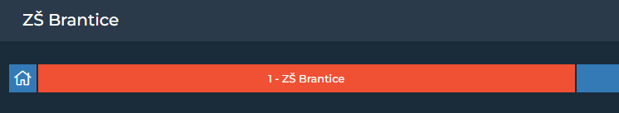

- Klikněte na daný ročník, který chcete vybrat

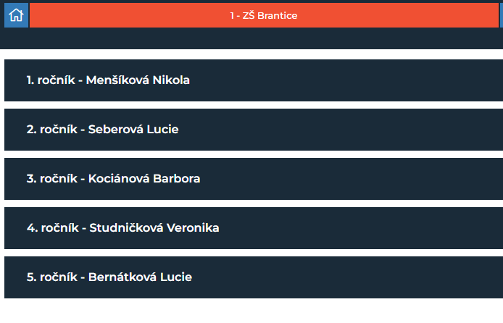

- V kalendáři vyberte den a v pravé části určitý termín schůzky
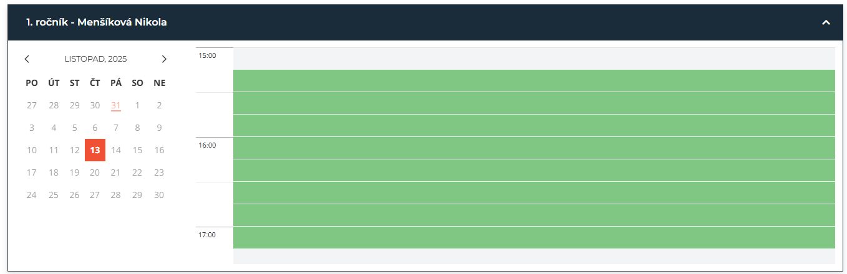

- V poslední části je potřeba vyplnit údaje případně se přihlásit pokud jste již systém Reenio používali dříve.
